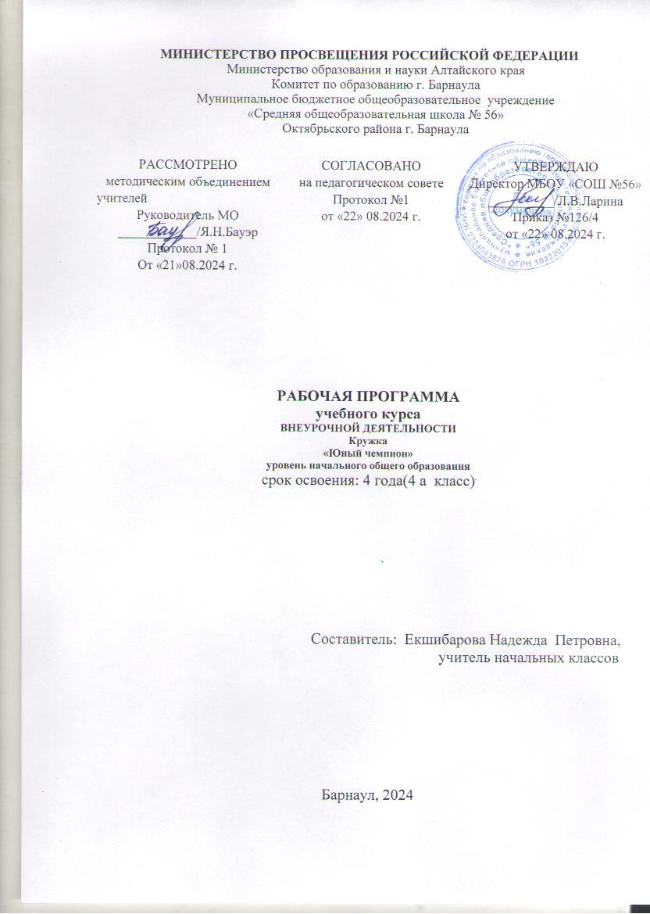

**Пояснительная записка.**

-Рабочая    программа   по внеурочной деятельности для  младших школьников  разработана  на основании основных **нормативных документов**:

- Закон РФ «Об образовании»;

- Федеральный государственный образовательный стандарт начального общего образования, утвержденный приказом Министерства образования и науки РФ "Об утверждении и введении в действие федерального государственного образовательного стандарт начального общего образования" от 31.05.2021 N 286";

- санитарно-эпидемиологические требования к условиям и организации обучения в ОУ 2.4.3648-20 № 28 от 28.09. 2020 г.

- основной образовательной программы МКОУ «СОШ « № 56» утвержденной приказом от 25.08.2023 №.142/1

Программа разработана на основе методических рекомендаций и примерной программы по организации внеурочной деятельности обучающихся начальной школы (М., Просвещение, 2013 г.).

Программа «Юный чемпион» имеет **физкультурно-оздоровительную направленность.** Данная программа служит для организации внеурочной деятельности младших школьников.

**Занятия проводятся** на улице или в спортивном зале при плохой погоде.

**Цели программы:**

* Здоровьесбережение младших школьников;
* Развитие ловкости, быстроты, силы;
* Освоение культурного наследия русского народа.

**Задачи:**

Образовательные:

* Формирование знаний и представлений о здоровом образе жизни;
* Обучение правилам поведения в процессе коллективных действий;
* Формирование интереса к народному творчеству.
* Расширение кругозора младших школьников.

Развивающие:

* + Развитие познавательного интереса к русским народным играм, включение их в познавательную деятельность;
  + Развитие активности, самостоятельности, ответственности;
  + Развитие статистического и динамического равновесия, развитие глазомера и чувства расстояния;
  + Развитие внимательности, как черты характера, свойства личности.

Воспитательные:

* + Воспитание чувства коллективизма;
  + Формирование установки на здоровый образ жизни;
  + Воспитание бережного отношения к окружающей среде, к народным традициям.

**Возраст** детей, участвующих в реализации данной образовательной программы, учащиеся 1-4 классов (7 – 11 лет).

**Сроки реализации** образовательной программы – 3 года обучения

* во 2 - 4 классах – 34 учебных часов год.

**Формы и режим** занятий. Содержание программы ориентировано на добровольные одновозрастные группы детей.

В целом состав групп остается постоянным. Однако состав группы может изменяться по следующим причинам:

* смена места жительства, противопоказания по здоровью и в других случаях;
* смена личностных интересов и запросов учащихся.

Ведущей формой организации обучения является **групповая.**

**Продолжительность занятий:**

2- 4 год обучения – 1 раза в неделю по 1 часу (академическому)

**Ожидаемый результат реализации программы «Подвижные игры»:**

**2 класс:**

* Развитие физических качеств, силы, быстроты, выносливости.

**3 класс:**

* Формирование умения проведения физкультурно – оздоровительных мероприятий.

**4 класс:**

* Обучение простейшим способам измерения показателей физического состояния и развития;
* Формирование качеств личности: наблюдательность, мышление, внимание, память, воображение;
* Проведение мониторинга образовательной среды (анкетирование детей и родителей, сохранение зачётной системы оценивания знаний, проведение конкурсов, соревнований).

**Личностные результаты**

оценивать поступки людей, жизненные ситуации с точки зрения общепринятых норм и ценностей; оценивать конкретные поступки как хорошие или плохие; умение выражать свои эмоции; понимать эмоции других людей, сочувствовать, сопереживать;

**Метапредметными результатами** является формирование универсальных учебных действий (УУД).

**Регулятивные УУД:**

определять и формировать цель деятельности с помощью учителя;

проговаривать последовательность действий во время занятия;

учиться работать по определенному алгоритму

**Познавательные УУД:**

умение делать выводы в результате совместной работы класса и учителя;

**Коммуникативные УУД**:

умение оформлять свои мысли в устной форме

слушать и понимать речь других;

договариваться с одноклассниками совместно с учителем о правилах поведения и общения и следовать им;

учиться работать в паре, группе; выполнять различные роли

(лидера исполнителя).

**Способы проверки знаний и умений:**

* проведение мониторинга образовательной среды (анкетирование детей и родителей) на предмет удовлетворенности результатами данной программы;
* участие воспитанников в праздниках, конкурсах, спортивных соревнованиях и мероприятиях школы и города;
* открытые занятия, внеклассные мероприятия данной направленности.

**Формы подведения итогов реализации дополнительной образовательной программы:**

Результативность обучения определяется умением играть и проводить подвижные игры, в том числе и на различных праздничных мероприятиях:

* весёлые старты;
* спортивные эстафеты;
* фестиваль игр;
* праздник «Игромания»;
* спортивный праздник «А, ну - ка, парни»;
* "Вятская лыжня";
* «День здоровья».

**Структура курса для 2 - 4 классов (тематический план)**

|  |  |  |  |  |  |  |
| --- | --- | --- | --- | --- | --- | --- |
| **№** | **Наименование разделов** | **Всего** | **Количество часов** | | **Количество часов** | |
| **Теория** | **Практика** | **Аудиторных** | **Неаудиторных** |
| 1. | Игры с бегом (общеразвивающие игры, спортивные часы). | 4 | 0,30 | 7.30 | 0,30 | 7.30 |
| 2. | Игры с мячом. | 7 | 0,20 | 13 | 14 | - |
| 3. | Игра с прыжками (скакалки). | 4 | 0,30 | 7.30 | 0.30 | 7.30 |
| 4. | Игры малой подвижности (игры на развитие внимания; для подготовки к строю; с лазанием и перелазанием; правильной осанки). | 3 | 0,30 | 5.30 | 0,30 | 5.30 |
| 5. | Народные игры | 6 | 0,30 | 7.30 | 0,30 | 11.30 |
| 6. | Зимние забавы. | 5 | 0,20 | 9.30 | 0,20 | 9.30 |
| 7. | Эстафеты. | 5 | 1.00 | 9.00 | 0,30 | 9.30 |
|  | ИТОГО: | 34 | 3.10 | 64.5 | 3.10 | 64.4 |

**Календарно - тематическое планирование**

**4класс**

|  |  |  |  |  |  |
| --- | --- | --- | --- | --- | --- |
| **№** | **Тема занятий** | **Кол-во часов** | **Форма занятия** | | **ЦОР/ЭОР** |
|
| 1. | Правила ТБ при проведении подвижных игр. Способы деления на команды. Игры «Бег командами», «Мешочек». | 1 | Беседа  Игра  наблюдение | | school-collection.edu.ru/collection/  edsoo.ru/Metodicheskie_videouroki.htm  apkpro.ru/razgovory-o-vazhnom/Спортивный зал |
| 2. | Комплекс ОРУ с предметами. Игра «Городок». Игра «Воробушки и кот». Игра «Пятнашки маршем». | 1 | Игра  наблюдение | |
| 3. | Комплекс ОРУ на месте. Игры: «Лиса в курятнике». «Ловкие ребята». «Скороходы и бегуны». | 1 | Народные игры | |
| 4. | Комплекс ОРУ с предметами . Игры: «Пятнашки в кругу». «Караси и щуки», «Без пары». | 1 | Народные игры | |
| 5. | Правила безопасного поведения с мячом в местах проведения подвижных игр. Способы передачи мяча. Игры: «Мяч в центре», «Мяч среднему»,"Головой, ногой через сетку". | 1 | Игры малой подвижности (игры на развитие внимания; для подготовки к строю; с лазанием и перелазанием; правильной осанки). | |
| 6. | Комплекс ОРУ с большими мячами. Игра «Мяч – соседу». «Охотники». "Головой, ногой через сетку". | 1 | Народные игры | | school-collection.edu.ru/collection/  edsoo.ru/Metodicheskie_videouroki.htm  apkpro.ru/razgovory-o-vazhnom/Спортивный зал |
| 7. | Комплекс ОРУ с набивными мячами. Игра «Отгадай, кто бросил?», «Защищай ворота». | 1 | Игры малой подвижности (игры на развитие внимания; для подготовки к строю; с лазанием и перелазанием; правильной осанки). | |
| 8. | Комплекс ОРУ с мячами. Игра «Подвижная цель». Игра «Обгони мяч».Игра «Мяч в центре». | 1 | Игры с мячом. | |
| 9. | Комплекс ОРУ с набивными мячами. Игра "Мяч капитану", "Пионербол". "Головой, ногой через сетку". | 1 | Народные игры | |
| 10. | Комплекс ОРУ с набивными мячами. Игра "Мяч в кольцо", "Пионербол". | 1 | Игры с мячом. | |
| 11. | Комплекс ОРУ с набивными мячами. Игра "Мяч в кольцо", "Пионербол". | 1 | Игры с мячом. | | school-collection.edu.ru/collection/  edsoo.ru/Metodicheskie_videouroki.htm  apkpro.ru/razgovory-o-vazhnom/Спортивный зал |
| 12. | Правила безопасного поведения в местах проведения подвижных игр.Профилактика детского травматизма. Разучивание считалок. Игра «Туда- обратно». «Зайцы в огороде». | 1 | Народные игры | |
| 13. | Комплекс ОРУ. Игра «Шишки, жёлуди, орехи», «Белые медведи». | 1 | Игра с прыжками (скакалки). | |
| 14. | Комплекс ОРУ. Игра «Карусели». «Тропка». | 1 | Игры с мячом. | |
| 15. | Комплекс ОРУ. Игра «Ловушка». «Капканы». | 1 | Игра с прыжками (скакалки). | | school-collection.edu.ru/collection/  edsoo.ru/Metodicheskie_videouroki.htm  apkpro.ru/razgovory-o-vazhnom/Спортивный зал |
| 16. | Правила безопасного поведения в местах проведения подвижных игр. Комплекс ОРУ на месте. Игра «Кто дальше бросит?». «Что изменилось?». «Найди предмет». "Городки". | 1 | Игры малой подвижности (игры на развитие внимания; для подготовки к строю; с лазанием и перелазанием; правильной осанки). | |
| 17. | Комплекс ОРУ на месте. Игра «Слушай сигнал». «Угадай, кто это?». «Точный телеграф». «Невидимки». | 1 | Игры малой подвижности (игры на развитие внимания; для подготовки к строю; с лазанием и перелазанием; правильной осанки). |  | |
| 18. | Комплекс ОРУ на месте. Игра «Ориентирование без карты». «Садовник». «Наблюдатели». "Городки". | 1 | Игры малой подвижности (игры на развитие внимания; для подготовки к строю; с лазанием и перелазанием; правильной осанки). |
| 19. | Традиционные народные праздники. Классификация народных игр. Разучивание народных игр: «Корову доить". | 1 | Народные игры | school-collection.edu.ru/collection/  edsoo.ru/Metodicheskie_videouroki.htm  apkpro.ru/razgovory-o-vazhnom/Спортивный зал | |
| 20. | Разучивание народных игр"Малечина - колечина". | 1 | Народные игры |
| 21. | Разучивание народных игр. Игра **"**Коршун". | 1 | Народные игры |
| 22. | Разучивание народных игр. Игра "Бабки". | 1 | Народные игры |
| 23. | Игра "Русская лапта". | 1 | Народные игры |
| 24. | Игра "Русская лапта". | 1 | Народные игры |
| 25. | Правила безопасного поведенияпри катании на лыжах, санках.Повторение попеременного двухшажного хода, поворота в движении и торможение.Игра «Снежком по мячу». | 1 | Зимние забавы. |
| 26. | Игра «Пустое место». | 1 | Зимние забавы. |
| 27. | Игра «Кто дальше» (на лыжах). | 1 | Зимние забавы. | school-collection.edu.ru/collection/  edsoo.ru/Metodicheskie_videouroki.htm  apkpro.ru/razgovory-o-vazhnom/Спортивный зал | |
| 28. | Игра «Быстрый лыжник». | 1 | Игра  наблюдение |
| 29. | Игра «Быстрый лыжник». | 1 | Игра  наблюдение |
| 30. | Правила безопасного поведения при проведении эстафет.Эстафеты «Ходьба по начерченной линии», с доставанием подвижного мяча, «Кто первый?», эстафета парами. | 1 | Эстафеты |
| 31. | Эстафеты «Ходьба по начерченной линии», с доставанием подвижного мяча, «Кто первый?», эстафета парами. | 1 | Эстафеты |
| 32. | Эстафета с лазанием и перелезанием, линейная с прыжками, с бегом вокруг гимнастической скамейки, «веревочка под ногами». | 1 | Эстафеты |
| 33. | Эстафета с предметами (скакалки, мячи, обручи). | 1 | Эстафеты |
| 34. | Эстафета с предметами (скакалки, мячи, обручи). | 1 | Эстафеты |

**Лист корректировки**

|  |  |  |  |  |
| --- | --- | --- | --- | --- |
| Дата внесения изменений | Характеристика  изменений | Причина изменений | Реквизиты документа, которым закреплено изменение | Подпись учителя, внёсшего изменения |
|  |  |  |  |  |
|  |  |  |  |  |
|  |  |  |  |  |
|  |  |  |  |  |
|  |  |  |  |  |
|  |  |  |  |  |
|  |  |  |  |  |